Работа с подростком достаточно сложный процесс
А если подросток имеет статус «ОВЗ», тогда его окружение должно быть особенно внимательным. В подростковом возрасте ограниченные возможности здоровья могут стать стартовой площадкой, для понимания себя и принятия таким, какой есть. Но неправильно поставленная работа с таким человеком может стать и основой для его углубленного психического отклонения, выращенного на фоне основного заболевания и отношения с окружающими.

Развитие личности подростка с ограниченными возможностями здоровья

Личность, осознанность, понимание себя у подростка с ОВЗ должно быть уже заложенным ранее, даже если его ограниченные возможности здоровья приобретенное и возникло недавно. Основная задача окружающих его родных людей и педагогов – оказывать правильное влияние, подталкивать, подсказывать, помогать прийти к нужным мыслям и давать рекомендации по жизнестойкости.

Обычное взросление проходит в возрасте от 12 до 17 лет, основной период в который закладываются отношение к окружающему миру, оно основывается на многих аспектах:
- взаимоотношения в семье;
- отношения с ровесниками;
- наличие в семье других детей;
- успехи и поражения в учебе и любых делах;
- программа развития, выбранная родителями и педагогами;
- особенности здоровья и развития;
- психологическое окружение;
Этот список можно продолжать бесконечно, практически любой случай и ситуация могут лечь в основу отношения подростка к окружающему миру, поэтому важно следить за тем чтобы он правильно воспринимал то, что происходит вокруг него.
При этом особенности здоровья и развития никогда не стоят на первом месте и их нельзя туда ставить. Чем меньше будет акцентироваться внимание на особенности ребенка, тем легче ему будет общаться с окружением.
ПОНЯТИЕ «РЕБЕНОК С ОВЗ».
Каждый ребенок имеет право на особую заботу и помощь от нашего общества. Но есть дети, у которых физическое и интеллектуальное развитие требует повышенного к ним внимания. Это дети с ограниченными возможностями здоровья (ОВЗ), которые имеют разную степень трудностей.
Для успешного преодоления жизненных трудностей вашего ребёнка необходимо владеть необходимой информацией, которая поможет сориентироваться в жизненной ситуации и принять правильное решение в отношении выбора обучения, воспитания, развития вашего ребёнка.
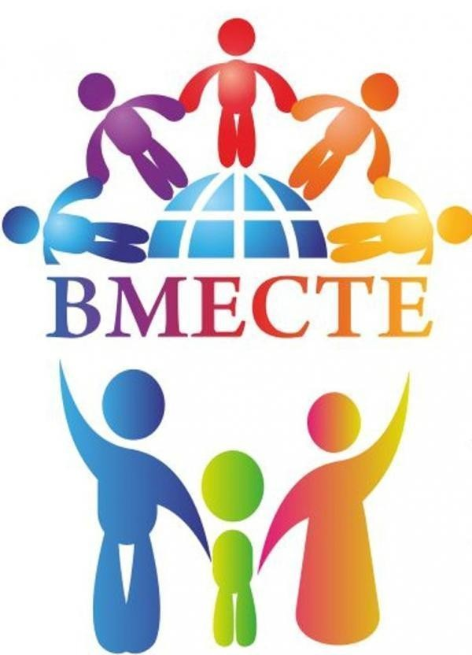
РЕКОМЕНДАЦИИ РОДИТЕЛЯМ ПО ВЗАИМОДЕЙСТВИЮ С ПОДРОСТКАМИ С ОВЗ
1. Принимайте ребёнка таким, каков он есть.
2. Дарите ему любовь и внимание, но не забывайте о других членах семьи, которые нуждаются в вашем внимании.
3. Организуйте свой быт так, чтобы никто в семье не чувствовал себя «жертвой», отказываясь от своей личной жизни.
4. Не ограждайте ребёнка от обязанностей и проблем. Решайте все дела вместе с ним.
5. Предоставьте ребёнку самостоятельность в действиях и принятии решений.
6. Следите за своей внешностью и поведением. Ребёнок должен гордиться вами.
7. Не бойтесь отказать ребёнку в чём-либо, если считаете его требования чрезмерными.
8. Чаще разговаривайте с ребёнком. Помните, что ни телевизор, ни компьютер не заменят любящих родителей.
9. Не ограничивайте ребёнка в общении со сверстниками.
10. Не отказывайтесь от встреч с друзьями, приглашайте их в гости.
11. Общайтесь с семьями, где есть дети с ОВЗ. Передавайте свой опыт и взаимообогащайтесь.
12. Не изводите себя упрёками. В том, что у вас больной ребёнок, вы не виноваты!
13. Помните, что когда-нибудь ребёнок повзрослеет и ему придётся жить самостоятельно. Готовьте его к будущей жизни, говорите с ребенком о ней. И всегда помните о том, что рано или поздно Ваши усилия, стойкое терпение и любовь в воспитании ребенка будут обязательно вознаграждены!

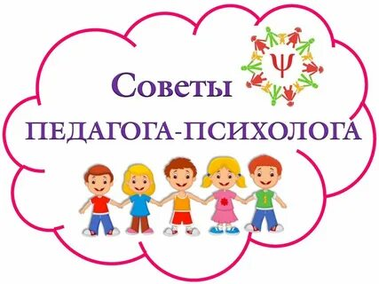
КОУ «Петропавловская школа-интернат»

«ОСОБЕННОСТИ ЛИЧНОСТИ
ПОДРОСТКА
С ОВЗ»

Муромцево-2023

